Kodiaq
Selection
2,0 TDI 142 kW 7° automatická DSG 4x4
Kombinované emise WLTP - / Kombinovaná spotřeba WLTP -
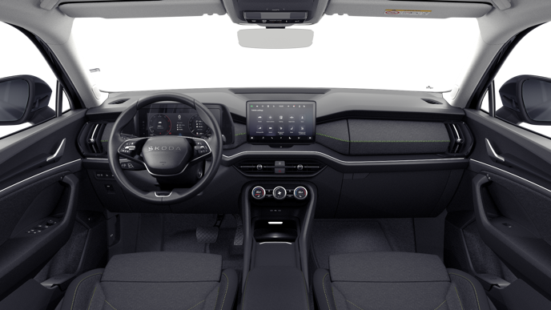
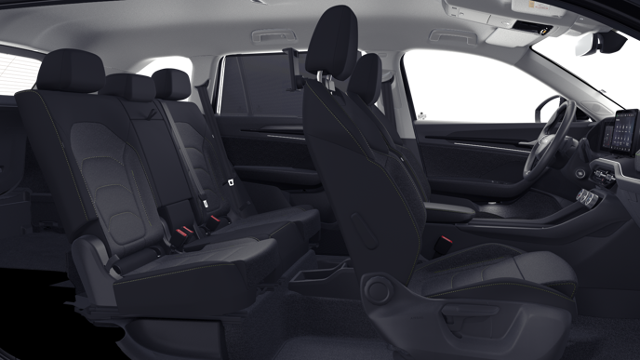
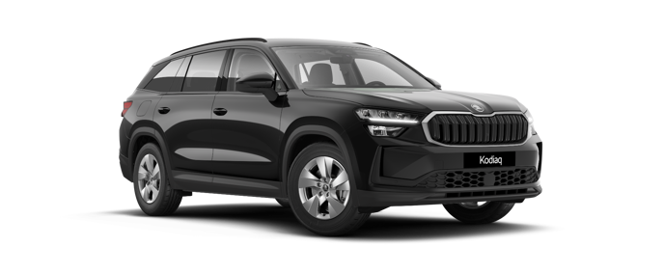

Ceny | Cena
Vaše konfigurace | 1 215 000 Kč
Vybrané doplňky a služby | 77 000 Kč

*Uvedená cena v Kč, včetně 21%DPH je doporučená výrobcem Škoda Auto je pouze orientační a není nabídkou ve smyslu
Celková cena nakonfigurovaného auta
Měsíční splátka **
1 292 000 Kč
Již brzy
§ 1732 zákona č. 89/2012 Sb., občanského zákoníku.

Škoda Auto si vyhrazuje právo uskutečňovat v průběhu výroby změny proti provedením zde uvedeným. Další podrobné informace o základní a mimořádné výbavě, o aktuálních cenách, dodacích podmínkách, dostupnosti příslušenství pro vybraný model a termínech Vám na přání poskytne Váš autorizovaný prodejce vozů Škoda.

Uváděné hodnoty byly zjištěny podle pravidel a za podmínek stanovených právními a technickými předpisy pro určování provozních a technických údajů motorových vozidel.

Uvedená cena výbavy Škoda Originálního příslušenství nezahrnuje případné náklady na montáž. Tyto produkty jsou určeny pro instalaci až po úvodní registraci vozidla a ovlivňují emise CO2 vozidla, avšak nejsou zohledněny v prohlášení o shodě vystavovaném výrobcem. Pro více informací kontaktujte svého autorizovaného prodejce vozů Škoda.

Zvolené výbavy a služby | PR. | Cena
Barva
Černá Magic metalíza | 1Z1Z | 19 000 Kč
Kola
Paget 17" stříbrná | MRADV10 | 0 Kč
Interiér
Loft | ED
Akční pakety
Komfort paket | GPCAPCA | 33 000 Kč
– KESSY-bezklíčkové zamykání a startování
– Alarm
– Elektricky nastavitelné sedadlo řidiče
– Elektricky ovládané víko zavazadlového prostoru
Klima paket | GPWCPWC | 8 100 Kč
– Vyhřívání volantu
– Vyhřívání sedadel vzadu
Family paket | GPFAPFA | 12 000 Kč
– Rolety zadních oken
– Ochrana dveří
– Zadní boční airbagy
– Koš na odpadky
– Držák na tablet
Praktičnost a příslušenství
Rezervní kolo (neplnohodnotné) | GPJAPJA | 4 900 Kč

PR čísla PS7D6Z/GYOKYOK, 2026, ED, 1Z1Z, GPJAPJA, GPCAPCA, GPWCPWC, GPFAPFA

Standardní výbava
Tyto prvky obsahuje vozidlo ve standardní výbavě.

Bezpečnost, funkčnost, komfort
Klíček pro systém zamykání s dálkovým ovládáním
Opěrky hlavy vpředu
Tříbodové automatické bezpečnostní pásy vzadu
Kotoučové brzdy zadní
Světla do špatného počasí
Šrouby se zabezpečením proti krádeži
Příprava pro služby Škoda Connect L
Sunset

Asistent pro rozjezd do kopce
Kontrola zapnutí bezpečnostního pásu vpředu a
vzadu
Hlídání mrtvého úhlu (Side Assist)
Bezdrátové nabíjení telefonu (až 15 W)
Bez ostřikovačů předních světlometů, s
ukazatelem stavu kapaliny
Front Assist a asistent při průjezdu křižovatkou
Sluneční clony, s kosmetickým zrcátkem
osvětlené na straně řidiče a spolujezdce
*Mechanické otevírání víka zavazadlového
prostoru

Rozpoznávání dopravních značek s hlídáním rychlosti (ISA)
Tísňové volání eCall
Nepřímá kontrola tlaku v pneumatikách
Virtuální kokpit 10"
Zadní sedadlo/opěradlo, dělené, sklopné
Rozpoznání únavy řidiče
Třízónová klimatizace Climatronic
12 V zásuvka v zavazadlovém prostoru
5x USB-C - 2x vpředu (45 W), 2x vzadu (45 W), 1x u vnitřního zpětného zrcátka (15 W)
Příprava pro tažné zařízení
Ambientní osvětlení

*7x airbag - 2x čelní, 2x boční vpředu, 2x
hlavový, 1x středový vpředu
*Sada na opravu pneumatik
Parkovací senzory vpředu a vzadu
Asistent pro vedení v jízdním pruhu
Potahy sedadel látka
Infotainment Media 10"
Příprava pro navigační systém
*Manuální výškově nastavitelné sedadlo řidiče a spolujezdce s bederními opěrkami a nastavením
hloubky sedáku
8 reproduktorů
Parkovací kamera vzadu
LED přední světlomety
*Sada nářadí
Odkládací schránka v zavazadlovém prostoru s
víkem
*Startování tlačítkem, dálkové centrální
zamykání
*Vyhřívání předních sedadel
Vnitřní osvětlení v prostoru nohou

Exteriér

Zadní spoiler Paget 17" stříbrná
LED zadní světla s mlhovým světlem a černou lištou
Standardní nárazníky Pneumatiky 215/65 R17 99V

Interiér

Standardní sedadla vpředu
2x i-Size a 2x Top Tether vzadu a 1x i-Size vpředu u spolujezdce
Textilní koberce vpředu a vzadu
*Multifunkční kožený volant

* Tato výbava byla nahrazena jinou položkou mimořádné výbavy
Technické údaje
Provozní vlastnosti  Zrychlení 0-100 km/h | 7,8 s
Objem palivové nádrže | 58,0 l
Maximální rychlost | 220 km/h
Nox Production Fuel | 25,8 mg/km
Motor, převodovka, elektrika
Vrtání | 81 mm
Kompresní poměr | 15,5 +/- 0,25
Objem motoru | 1 968 cm³

Počet válců | 4
Palivo | Diesel
Max. výkon | 142 kW
Max. točivý moment | 400 Nm / 1 750 - 3 250 1/min
Zdvih | 96 mm
Vnější rozměry  Výška | 1 678 mm
Délka | 4 758 mm
Objem zavazadlového prostoru min./max. | 910 / 2 105 l
Rozchod vpředu/vzadu | 1 586 / 1 576 mm
Průměr otáčení obrysový | 11,2 m
Rozvor | 2 789 mm
Šířka | 1 864 mm
Hmotnosti  Pohotovostní hmotnost s řidičem max. | 1 994 kg
Pohotovostní hmotnost s řidičem min. | 1 799 kg
Užitečná hmotnost s řidičem | 534 - 616 kg
Celková hmotnost | 2 390 kg
Jízdní souprava | 4 690 kg
Brzděný přívěs při stoupání 12% | 2 300 kg
Nebrzděný přívěs | 750 kg
Max. svislé zatížení pro tažné zařízení | 100 kg
Pohotovostní hmotnost vozidla | -
Pohotovostní hmotnost vozidla s řidičem | -
WLTP hodnoty
Kombinovaná spotřeba WLTP | -
WLTP consumption low | -
WLTP consumption medium | -
WLTP consumption high | -
WLTP consumption extra high | -
Kombinované emise WLTP | -
WLTP emission low | -
WLTP emission medium | -
WLTP emission high | -
WLTP emission extra high | -

Galerie

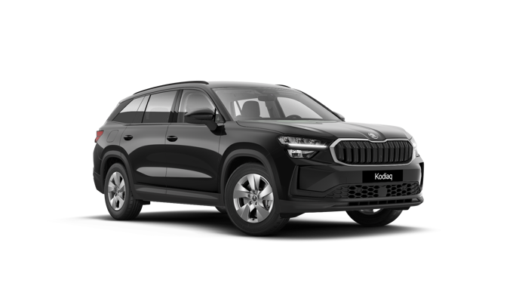

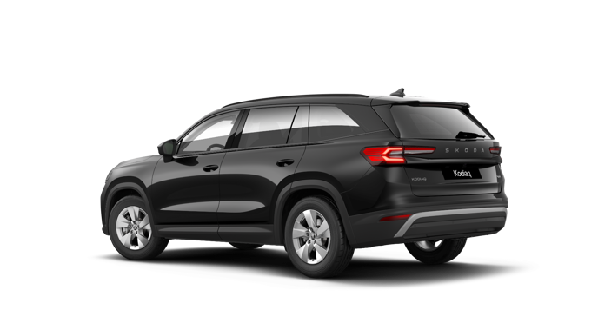





Energetický štítek

Paget 17" stříbrná

Kumhotire 215/65 R17



KUMHO PS71 2304733

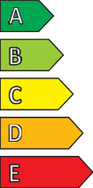
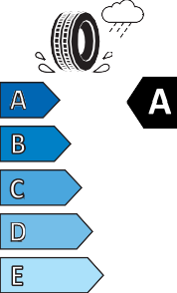




215/65 R17 99 V C1

70 dB

Pro zobrazení detailních informací o této pneumatice můžete naskenovat tento QR-kód Vašim smartphonem.

Product sheet https://relasdata.blob.core.windows.n et/relas/tyres/sheet/r0H1gl+xYyUCy mYnZEPBSQ==

